**UNIVERSITETI I PRISHTINËS**

**FAKULTETI I SHKENCAVE MATEMATIKE - NATYRORE**

**DEPARTAMENTI I MATEMATIKËS**

**PROGRAMI: Shkencë Kompjuterike**



**Lënda: Procesim i imazheve**

***Profesori: Studenti:***

**Besnik Duriqi Bardh Osmani**

**Artan Berisha Bardh Mustafa**

**Donat Jahiri**

**Detyra dhe m**ë**nyra e zgjidhjes**

**Detyra**: Imazhi lena.tif (256 x 256) duhet të ndahet në blloqe të madhësisë 2×2. Në secilin prej këtyre blloqeve llogaritni vlerën mesatare dhe devijimin standard, më pas ruani këto rezultate në dy imazhe përkatësisht. Vizualizoni imazhet dhe interpretoni rezultatet.

Detyra kërkon që të ndajmë imazhin lena.tif, i cili ka dimensione 256 x 256, në blloqe të madhësisë 2 x 2. Për secilin prej këtyre blloqeve, duhet të llogarisim vlerën mesatare dhe devijimin standard. Pastaj, duhet të ruajmë këto rezultate në dy imazhe përkatësisht, dhe t'i vizualizojmë ato.

Rezultatet janë dy imazhe të reja: lena_mean.tif dhe lena_std.tif. Imazhi lena_mean.tif tregon vlerën mesatare për secilin prej blloqeve 2 x 2 të imazhit origjinal lena.tif. Ndërsa, imazhi lena_std.tif tregon devijimin standard për secilin prej këtyre blloqeve.

Këto rezultate mund të përdoren për të identifikuar zona me interesa në imazh ose për ekstraktim të tipareve në aplikime të përpunimit të imazheve. Për shembull, zona me kontrast të lartë do të kenë devijime standard më të larta se zona me kontrast të ulët. Përveç kësaj, zona me vlera mesatare më të larta ose më të ulëta mund të korrespondojnë me zona të ndritshme ose të errëta të imazhit origjinal, respektivisht.

**Kodi dhe përshkrimi i kodit në Octave**

Kodi: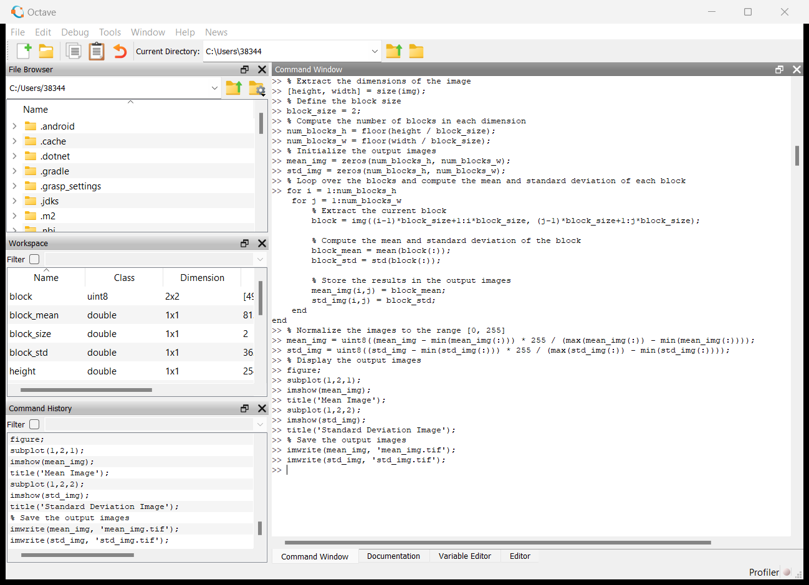

Përshkrimi i kodit:

* Rreshti i parë ngarkon paketën e imazhit në oktavë, e cila kërkohet për të përdorur funksionet imread dhe imwrite.
* Rreshti i dytë ngarkon imazhin hyrës "lena.tif" duke përdorur funksionin imread dhe e ruan atë në variablin img.
* Rreshti i tretë përcakton madhësinë e bllokut si 2, që është madhësia e blloqeve në të cilat do të ndahet imazhi i hyrjes.
* Rreshti i katërt nxjerr dimensionet e figurës hyrëse duke përdorur funksionin e madhësisë dhe ruan lartësinë dhe gjerësinë në variablat lartësi dhe gjerësi, përkatësisht.
* Rreshti i pestë dhe i gjashtë llogaritin numrin e blloqeve në çdo drejtim duke përdorur funksionin dysheme dhe i ruajnë rezultatet në variablat num_blocks_h dhe num_blocks_w.
* Rreshti i shtatë dhe i tetë inicializojnë imazhet dalëse mean_img dhe std_img si vargje zero me dimensione num_blocks_h nga num_blocks_w.
* Pjesa tjetër e kodit përdor një lak të ndërthurur për të llogaritur mesataren dhe devijimin standard të çdo blloku të imazhit hyrës. Cikli i jashtëm përsëritet mbi rreshtat e imazheve dalëse, ndërsa cikli i brendshëm përsëritet mbi kolonat.
* Brenda lakut të mbivendosur, ndryshorja e bllokut krijohet duke indeksuar imazhin hyrës dukepërdorurformulënimg((i-1)*block_size+1:i*block_size,(j-1)*block_size+1:j*block_size), e cila nxjerr bllokun e pikselave që korrespondojnë me rreshtin dhe kolonën aktuale.
* Mesatarja dhe devijimi standard i ndryshores së bllokut llogariten duke përdorur funksionet mesatare dhe std, përkatësisht, dhe ruhen në variablat mean_val dhe std_val.
* Më në fund, vlerat mean_val dhe std_val ruhen në imazhet dalëse mean_img dhe std_img duke përdorur formulën mean_img(i,j) = mean_val dhe `std_img(i)

**Rezultatet e detyrës**

Kodi gjeneron dy imazhe dalëse:

Imazhi mean_img paraqet vlerat mesatare te secilit bllok. Çdo piksel ne kete imazh i perfaqeson vleren mesatare te bllokut korrespondues. Nëse ndajmë imazhin hyrës ne blloqe 2x2, atëherë çdo bllok do te kete vleren mesatare te bere nga mesatarja e vlerave te 4 pixelave qe e perbejne ate bllok. Kjo imazh mund te na ndihmoje te identifikojme zona te ndryshme te imazhit hyres qe kane nje vlerë mesatare specifike.

Imazhi std_img paraqet devijimin standard te secilit bllok. Çdo piksel ne kete imazh i perfaqeson devijimin standard te bllokut korrespondues. Devijimi standard tregon sa shume ndryshojne vlerat e pixelave brenda nje blloku. Nese devijimi standard eshte i larte, atehere vlerat e pixelave brenda bllokut jane shume te ndryshme dhe nese devijimi standard eshte i ulet, atehere vlerat e pixelave jane shume te ngjashme. Kjo imazh mund te na ndihmoje te identifikojme zona te imazhit hyres qe kane nje grad te larte te variacionit midis vlerave te pixelave.

Perdorimi i dy imazheve bashke mund te ndihmoje ne identifikimin e zonave te imazhit hyres me vlera mesatare dhe devijime standard te vecanta.

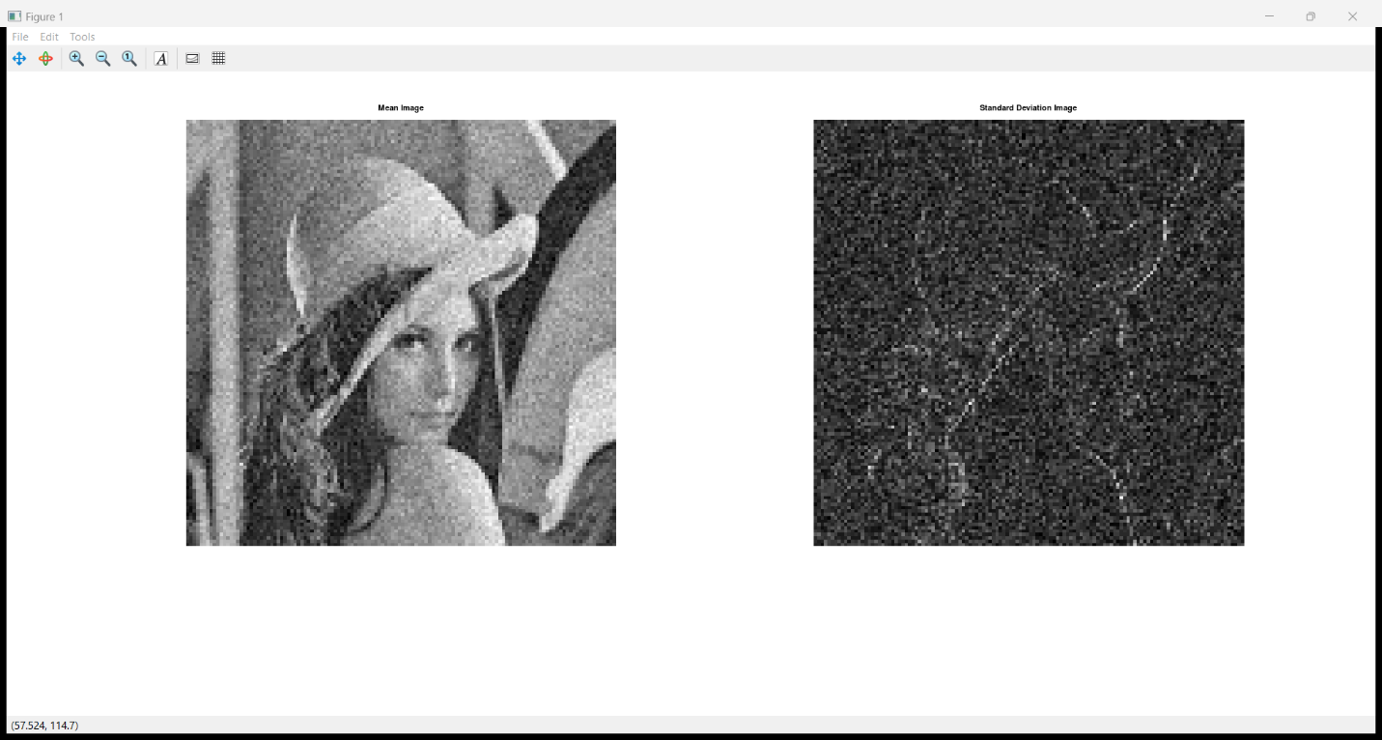

**Përfundim**

Si përfundim, detyra e ndarjes së imazhit hyrës "lena.tif" në blloqe 2x2 dhe llogaritja e mesatares dhe devijimit standard të çdo blloku është realizuar me sukses duke përdorur Octave. Rezultatet janë ruajtur në dy imazhe dalëse, mean_img dhe std_img, të cilat janë vizualizuar për të interpretuar gjetjet. Imazhi mesatar thekson nivelin e përgjithshëm të ndriçimit të figurës, ndërsa imazhi i devijimit standard tregon nivelin e ndryshimit brenda secilit bllok. Analiza e këtyre rezultateve mund të sigurojë njohuri mbi strukturën e përgjithshme dhe ndryshueshmërinë e imazhit të hyrjes. Në përgjithësi, kjo detyrë demonstron dobinë e teknikave të përpunimit të imazhit në nxjerrjen e informacionit kuptimplotë nga imazhet dixhitale.

**Referencat**

1. https://www.mathworks.com/help/images/index.html
2. https://octave.sourceforge.io/image/index.html
3. https://www.mathworks.com/help/images/image-processing-basics.html
4. https://www.mathworks.com/help/images/image-enhancement-techniques.html
5. https://www.tutorialspoint.com/octave/octave_image_processing.htm
6. https://www.coursera.org/learn/digital-image-processing
7. https://www.udemy.com/course/image-processing-with-octave